02.07.2024 г. в МКУ «Палата имущественных и земельных отношений Верхнеуслонского муниципального района Республики Татарстан» прошел приемный день. Обратилось 6 человек. Основные вопросы граждан связаны с оформлением земельных участков для строительства индивидуального жилого дома, оформление земельных участков в собственность в связи с возникновением права собственности на объект недвижимости, расположенный на запрашиваемом земельном участке. 1 человек обратился с вопросом приватизации квартиры. Все обратившиеся на прием граждане, получили разъяснения.
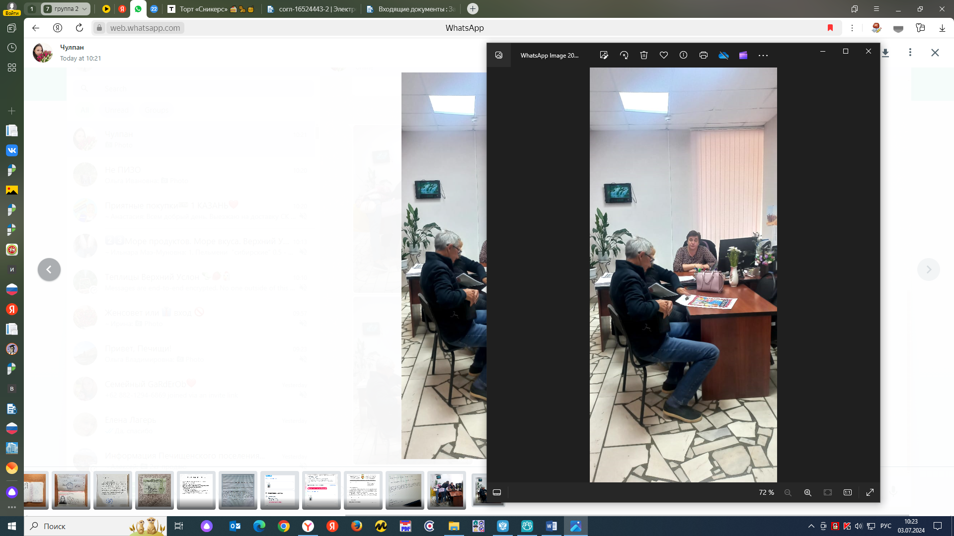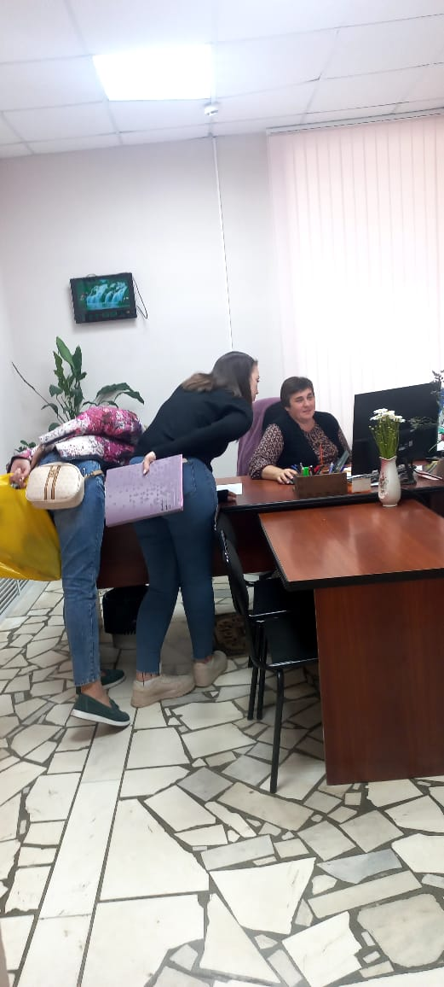

02.07.2024 г. в актовом зале Совета Верхнеуслонского муниципального района состоялось заседание комиссии по координации работы по противодействию коррупции в Верхнеуслонском районе под председательством заместителя Главы Верхнеуслонского муниципального района Сергея Осянина. Потапова Л.П. выступила с докладом об итогах предоставления в собственность и в аренду земельных участков, недвижимого имущества, находившихся в муниципальной собственности в 2023 году, в том числе по осуществлению контроля за их эффективным использованием и претензионной работе с должниками по арендной плате.
